- naloga
Reši križanko! V križanki je 13 pojmov, ki se nanašajo na temo Umetna gradiva. Vsaka pravilno zapisana beseda ti prinese eno točko. Križanka pa ima tudi rešitev (dve besedi)-vredna je eno točko. 14 / ____
Slika 5
 | 1
 |  |  | 2
 |  | 3
 |  |  |  |  |  | 4
 | 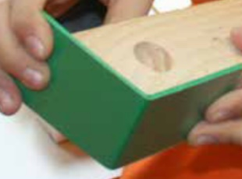 |  |  | 5 |  |  |  |  |  |  |  |  |  |  | 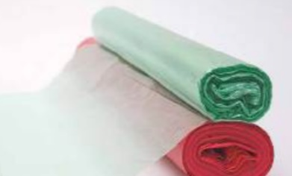  Slika 1
Slika 3 |  |  |  | 6 |  |  |  |  |  |  |  |  | Slika 13
 |  |  |  |  | 7
 |  |  |  |  |  | 8
 |  |  | 9
 |  | 10 |  |  |  |  |  |  |  |  |  |  | 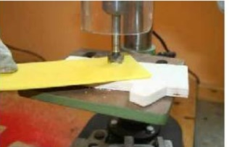
 |  |  |  |  |  |  |  |  |  |  |  |  | Slika 2
 |  |  | 11
 |  |  |  | 12
 |  |  |  | 13

1. umetna snov, npr. umetni furnir, ki daje videz kamna
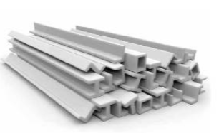
2. kemična lastnost, ki se začne na črko G
3. obdelovalni postopek na sliki 3
4. skupina umetnih snovi, kamor spada tudi »purpena«
5. obdelovalni postopek na sliki 5
6. fizikalna lastnost, povezana z visoko temperaturo
7. polizdelek na sliki 7
Slika 7
8. skupina umetnih gradiv, kamor spadajo modeli za pecivo na sliki 8
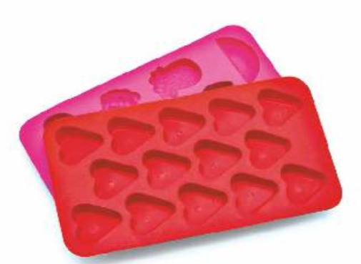
9. polizdelek iz umetnih snovi, ki se začne na V
10. termoplast, ki ima oznake PETE, LDPE, HDPE
11. surovine za pridobivanje umetnih snovi so nafta, zemeljski plin
in ………
12. postopek preoblikovanja, pri katerem umetno snov zmehčamo
in s pomočjo pripomočkov oblikujemo v želeno obliko
13. polizdelek na sliki 13
Slika 8
REŠITEV: _ _ _ _ _ _ _ _ _ _ _ _ _ _ _ _ _

2. naloga
Napiši nekaj primerov odkritij- iz zgodovine umetnih gradiv. Pomagaš si lahko s spletno stranjo na spodnji povezavi (kdo, kaj, kdaj). 3 / ___
http://www2.arnes.si/~kkovac6/MATERIALI/ro.zrsss.si/_puncer/mase/newpage6.htm
-

-

-

3. naloga
Predstavljaj si, da si vulkanizer/vulkanizerka . Na spletu najdi podatke (posnetke), ki govorijo o tem poklicu. Predstavi ta poklic na kratko in čim bolj zanimivo. Napiši nekaj o tem kaj dela, s katerimi delovnimi pripomočki, katera znanja in spretnosti mora imeti, kakšno zanimivost.
3 / ___

4. naloga
Umetne snovi odvržene v naravi onesnažujejo okolje. Poišči možnosti ponovne uporabe odpadnih plastenk in predlagaj 3 načine uporabe le teh. Ideje lahko poiščeš tudi na spletu
(vstavi slike).
1 / ___

